## FONETIKA

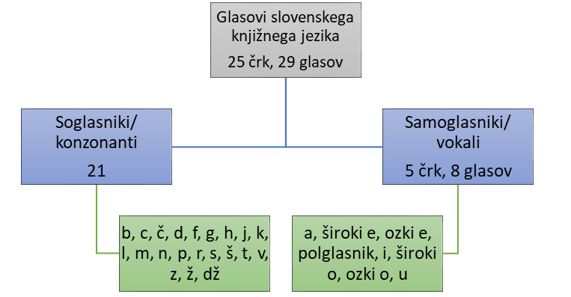

**Koliko črk ima slovenski jezik? _________**

**Koliko glasov ima slovenski jezik? ________**

### SOGLASNIKI/KONZONANTI

1. **Izgovor črke L:**

* L pred samoglasnikom/vokalom = [L]
* lipa, lonec, las
* L na koncu besede = [U]
* bel, stol, misel, (on je) šel
* **izjema:** dol [L], val [L], pol [L] šestih in prevzete besede
* L pred soglasnikom/konzonantom, razen pred N = [U]
* bralka, igralka, plavalci, gledalci
* **izjema:** pred N: volilni, igralni = [L]
* OL + soglasnik = [U]
* jabolko, volk, volna

1. **Izgovor črke V:**

* V pred samoglasnikom/vokalom = [V]
* voda, vino, vrh, nova, lovec
* V na koncu besede = [U]
* živ, nov, cev
* V pred soglasnikom/konzonantom = [W]
* vnetje, vzeti, vpis, vtičnica, avto, življenje, glavnik
* izgovor predloga V = vedno [W]
* v Italiji, v Bruslju, v hiši

### SAMOGLASNIKI/VOKALI

**Ali slišite razliko?**

roka : sonce voda : sok noga : krog klop : klop otrok : otrok

teta : lepa metla : cesta medved : mesto peti : peti repa : repa

**POLGLASNIK**

Polglasnik je samoglasnik, ki v slovenščini nima svoje posebne črke. Fonetični simbol zanj je [ə]. Zapisujemo ga s črko e (npr. pes), lahko pa je tudi pisno odsoten (npr. prt, grm).

Polglasnik lahko pri pregibanju besede izgine (pes – psa) ali pa se vrinja (okno – oken).

Besede s polglasnikom:

1. Samostalniki, ki se končajo na -ek, -ec, -er (npr. torek, petek, pevec, veter)
2. Pridevniki, ki se končajo na -er, -en (npr. dober, glasen)
3. Polglasnik je nujen ob vsakem r, ki ni ob samoglasniku (npr. črv, prt, smrt, vrt), vendar se zapisuje z e le pred končnim r (npr. veter (izjema: žanr)).

# GLAGOL – SEDANJIK

**KAJ DELA LANA, KO VSTANE?**

**Mojca:** Lana, kaj delaš, ko vstaneš?

**Lana:** Najprej se umijem in oblečem, potem zajtrkujem.

**Mojca:** Kdaj pa študiraš?

**Lana:** Dopoldne. Potem kuham kosilo.

**Mojca:** Študiraš tudi popoldne?

**Lana:** Ja, a ne vedno. Včasih grem na sprehod ali tečem.

**Mojca:** Torej si prosta zvečer?

**Lana:** Ja, zvečer kaj berem, gledam televizijo ali poslušam radio.

1. **Povežite (DZ str. 23).**

Ko Lana vstane,

Dopoldne

Popoldne

Zvečer kaj

študira in kuha kosilo

bere, gleda televizijo ali posluša radio

se umije in obleče, potem zajtrkuje

gre na sprehod ali teče

1. **Odgovorite (DZ str. 23).**

Kaj delate, ko vstanete?

Kaj delate dopoldne?

Kaj delate popoldne?

Kaj delate zvečer?

1. **Napišite stavke za vsako od besed (DZ str. 23).**

Zajtrkovati, dopoldne, popolne, kuhati, zvečer, poslušati

### SEZNAM GLAGOLOV

|  |  |  |  |
| --- | --- | --- | --- |
| **nedoločnik** | **sedanjik** | **nedoločnik** | **sedanjik** |
| spati | spim* | zapreti | zaprem |
| delati | delam | gledati | gledam |
| zbuditi | zbudim | poslušati | poslušam |
| vstati | vstanem* | piti | pijem* |
| umiti | umijem* | pisati | pišem* |
| obleči | oblečem* | telovaditi | telovadim |
| kuhati | kuham | prevajati | prevajam |
| govoriti | govorim | plačati | plačam |
| teči | tečem* | telefonirati | telefoniram |
| hoditi | hodim | brati | berem* |
| odpreti | odprem | imeti | imam* |

**Glagol »biti« v sedanjiku**

|  |  |  |  |  |  |
| --- | --- | --- | --- | --- | --- |
| **EDNINA** | | **DVOJINA** | | **MNOŽINA** | |
| **jaz** | sem/nisem | **midva/medve** | sva/nisva | **mi/me** | smo/nismo |
| **ti** | si/nisi | **vidva/vedve** | sta/nista | **vi/ve** | ste/niste |
| **on/ona** | je/ni | **onadva/onidve** | sta/nista | **oni/one** | so/niso |

**PRIMER glagola »govoriti«:**\*ko se glagol konča na -ti/-či, mu pravimo NEDOLOČNIK/INFINITIV (npr. govoriti, pisati, brati, sedeti, teči, peči).

|  |  |  |  |  |  |
| --- | --- | --- | --- | --- | --- |
| **EDNINA** | | **DVOJINA** | | **MNOŽINA** | |
| **jaz** | (ne) govorim | **midva medve** | (ne) govoriva | **mi me** | (ne) govorimo |
| **ti** | (ne) govoriš | **vidva**  **vedve** | (ne) govorita | **vi  ve** | (ne) govorite |
| **on**  **ona**  **ono** | (ne) govori | **onadva onidve** | (ne) govorita | **oni one ona** | (ne) govorijo |

|  |  |  |  |  |  |
| --- | --- | --- | --- | --- | --- |
| **EDNINA** | | **DVOJINA** | | **MNOŽINA** | |
| **jaz** | imam/nimam | **midva medve** | imava/nimava | **mi me** | imamo/nimamo |
| **ti** | imaš/nimaš | **vidva**  **vedve** | imata/nimata | **vi  ve** | imate/nimate |
| **on**  **ona**  **ono** | ima/nima | **onadva onidve** | imata/nimata | **oni one ona** | imajo/nimajo |

|  |  |  |  |  |  |
| --- | --- | --- | --- | --- | --- |
| **EDNINA** | | **DVOJINA** | | **MNOŽINA** | |
| **jaz** | jem | **midva medve** | jeva | **mi me** | jemo |
| **ti** | ješ | **vidva**  **vedve** | jesta | **vi  ve** | jeste |
| **on**  **ona**  **ono** | je | **onadva onidve** | jesta | **oni one ona** | jejo/jedo |

**ZAPOMNI SI! → glagoli dati, jesti, iti, vedeti**

|  |  |  |  |  |  |
| --- | --- | --- | --- | --- | --- |
| **EDNINA** | | **DVOJINA** | | **MNOŽINA** | |
| **jaz** | dam | **midva medve** | dava | **mi me** | damo |
| **ti** | daš | **vidva**  **vedve** | dasta | **vi  ve** | daste |
| **on**  **ona**  **ono** | da | **onadva onidve** | dasta | **oni one ona** | dajo |

|  |  |  |  |  |  |
| --- | --- | --- | --- | --- | --- |
| **EDNINA** | | **DVOJINA** | | **MNOŽINA** | |
| **jaz** | grem | **midva medve** | greva | **mi me** | gremo |
| **ti** | greš | **vidva**  **vedve** | gresta | **vi  ve** | greste |
| **on**  **ona**  **ono** | gre | **onadva onidve** | gresta | **oni one ona** | grejo/gredo |

|  |  |  |  |  |  |
| --- | --- | --- | --- | --- | --- |
| **EDNINA** | | **DVOJINA** | | **MNOŽINA** | |
| **jaz** | vem | **midva medve** | veva | **mi me** | vemo |
| **ti** | veš | **vidva**  **vedve** | vesta | **vi  ve** | veste |
| **on**  **ona**  **ono** | ve | **onadva onidve** | vesta | **oni one ona** | vejo/vedo |

### POVRATNI GLAGOLI

Glagol je povraten, ko se dejanje nanaša na njegovega vršilca (npr. UMITI SE = umiti samega sebe), ne na zunanjo osebo ali predmet.

|  |  |  |  |
| --- | --- | --- | --- |
| **nedoločnik** | **sedanjik** | **nedoločnik** | **sedanjik** |
| dobiti se | dobim se | bati se | bojim se |
| igrati se | igram se | pogovarjati se | pogovarjam se |
| vrniti se | vrnem se | smejati se | smejem se |
| motiti se | motim se | strinjati se | strinjam se |
| peljati se | peljem se | zahvaliti se | zahvalim se |
| učiti se | učim se | zgoditi se | / |

**BESEDNI RED**

Jaz se učim dopoldne. Zvečer se ne učim.

Kdaj se učiš? Dopoldne se učim/Učim se dopoldne.

Ali se učiš? Ja, učim se. Ne, ne učim se.

Učim se, ko se zbudi/Ko se zbudim, se učim.

### VAJE

1. **Odgovorite na vprašanja (DZ str. 27).**

**Kaj delate vsak dan?** Uporabiti glagole: zajtrkovati*, študirati, kuhati, telovaditi.

_________________________________________________________________.

**Kaj dela Matej?** Uporabite glagole: hoditi, telovaditi, študirati, prevajati.

_________________________________________________________________.

**Kaj delata Sonja in Teja?** Uporabite glagole: zajtrkovati*, kuhati, študirati, telefonirati.

__________________________________________________________________.

**Kaj delajo prijatelji?** Uporabite glagole: zajtrkovati*, študirati, telovaditi, prevajati.

__________________________________________________________________.

1. **Postavite glagol v sedanjik** **(DZ str. 27).**

Jaz (pisati) pismo. → Jaz pišem pismo.

Ti (razumeti) slovensko. →

Maja (ne zajtrkovati). →

Marjan veliko (brati). →

Ti (ne teči) vsak dan. →

Igor (ne govori) nemško. →

Sonja (delati) doma. →

Ti (ne vstati) zgodaj. →

Jaz (ne telovaditi). →

Vesna (kuhati) kosilo. →

Prijatelj (plačati) račun. →

Rok in maša (piti) vino. →

Vedve (hoditi) na fakulteto. →

One zjutraj dolgo (spati). →

Ve (gledati) televizijo. →

Oni (poslušati) radio. →

1. **Postavite poudarjene besede v dvojino in množino (DZ str. 27).**

Veliko **delam**. → Veliko delava. Veliko delamo.

Ali **razumeš** nemško? →

**Študiram** slovenščino. →

Prijateljica **ne kuha**. →

**Igralec ne vstane** zgodaj zjutraj. →

Kaj **zajtrkuješ**? →

Vsak dan **tečem**. →

**Študent govori** italijansko. →

Kdaj **telovadiš**? →

**Sestra posluša** radio. →

Včasih **gledam** televizijo. →

**Študentka** veliko **prevaja**. →

Kaj **bere profesor**? →  
Ali **imaš** čas? Ne, **nimam** ga. →

1. **Dopolnite z glagoli *jesti*, *iti* in *vedeti* (DZ str. 27).**

*Jaz jem sendvič.*

*Kaj ješ ti?*

Kaj ____ vidva?

Kaj ____ onadva?

Kaj ____ vi?

Kaj ____ one?

*Dopoldne grem na fakulteto.*

*Kdaj greš ti?*

Kdaj ____ Rok?

Kdaj ______ ti in Tanja?

Kdaj ______ Rok in Metka?

Kdaj _________ ti, Metka in Sanja?

Kdaj ______ prijatelj?

*Vem, da je Robert Američan.*

*Ali ti veš?*

Ali Maja _____?

Ali vidva _____?

Ali Peter in Tanja _____?

Ali vi _____?

Ali prijatelji _____?

1. **Dopolnite (DZ str. 27).**

**Peter se igra. → Ti se igraš, ona se igra, one se igrajo.**

Jaz se umijem. → Ti _______, vidva __________, vi ___________.

Mira se obleče. → Midva _______, onadva __________, oni ___________.

Kdaj se zbudiš? → Kdaj ___ Teja ____, kdaj ___ vedve_______, kdaj ___one________.

Rok se smeje. → Jaz _______, medve __________, mi ___________.

Metka se sprehaja. → Ti _______, vidva __________, one ___________.

Peter se ne vrne. → Jaz _______, ti __________, me ___________.

Erika se uči. → Ti _______, vedve __________, ve ___________.

1. **Popravite besedni red (DZ str. 27).**

Kaj Tomaž je po poklicu? →

Tomaž zdravnik je. →

Peter govori ne slovensko. →

Kdaj zbudiš se? →

Se zbudim dopoldne. →

Kadar lepo vreme je, na izlet gremo. →

Ko Majda zbudi se, umije se. →

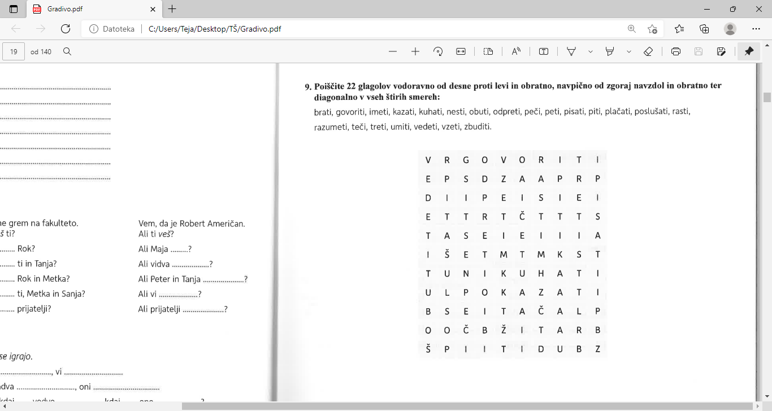

## SAMOSTALNIK – TOŽILNIK EDNINE

* 4. slovenski sklon
* Vprašalnica: koga ali kaj?
* Koga čakaš (vidiš, imaš, slišiš)? Profesorico, Tino, Mateja, profesorja
* Kaj bereš? Knjigo, revijo, časopis

|  |  |  |  |  |  |
| --- | --- | --- | --- | --- | --- |
| **MOŠKI SPOL** | | **ŽENSKI SPOL** | | **SREDNJI SPOL** | |
| **imenovalnik** | **tožilnik** | **imenovalnik** | **tožilnik** | **imenovalnik** | **tožilnik** |
| študent  stol  prijatelj | študenta  stol!  prijatelja | študentka | študentko | okno  stanovanje  kosilo | okno  stanovanje  kosilo |

**! – živo : neživo**

**\* o → e za c, č, ž, š, j**

1. **Dopolnite s tožilnikom ednine.**

**Iščem Ano (Ana).**

Iščem:

(Rok)

(Erika)

(Erik)

(brat)

(sestra)

(zdravnik)

(mama)

(teta)

(stric)

(prijatelj)

(Katja)

(kava)

(sir)  
(moka)

(vino)

(olje)

(solata)

(kis)

(limona)

(sladkor)

(mleko)

(sok)

(riž)

1. **Dopolnite s tožilnikom ednine.**

Magda bere časopis (časopis).

Pišem ________ (naloga).

Ana čisti _________ (solata).

Peter fotografira ________ (reka).

Imaš ________ (mleko)?

Čakaš ________ (prijatelj)?

Mija gleda __________ (televizija).

Učenec piše __________ (vaja).

Turisti pijejo ________ (vino).

Poznaš _______ (Tomaž).

Mama dela ________ (torta).

Zbudim __________ (Mojca).

Poslušate _________ (glasba).

Profesor uči _________ (slovnica).

Teja kupi ___________ (darilo).

Gost je __________ (zrezek).

Pečeš __________ (piščanec)

1. **Dopolnite s tožilnikom ednine.**

Tam je profesor. → Poznam profesorja.

inženir. →

mesar. →

zidar. →

kolesar. →

Španec. →

Slovenec. →

Nemec. →

tujec. →

Peter. →

1. **Napišite stavke.**

Mojca (iskati, knjiga). → Mojca išče knjigo.

Profesor (učiti, matematika). →

Oni (plačati, račun). →

Turist (gledati, morje). →

Ana in Sonja (čakati, prijateljica). →

Mojca (prevajati, roman). →

Mi (zbuditi, Aleš). →

Mama (pripraviti, večerja). →

Rok (kuhati, kosilo). →

Sonja in jaz (odpreti, okno). →

Aleš in ti (imeti, stanovanje). →

Brat (brati, časopis). →

Ti (pisati, pismo). →

Jaz (jesti, piščanec). →

Metka (piti, sok). →

Vesna (umiti, otrok). →

Bojan, Aleš in Maja (učiti se, slovenščina). →

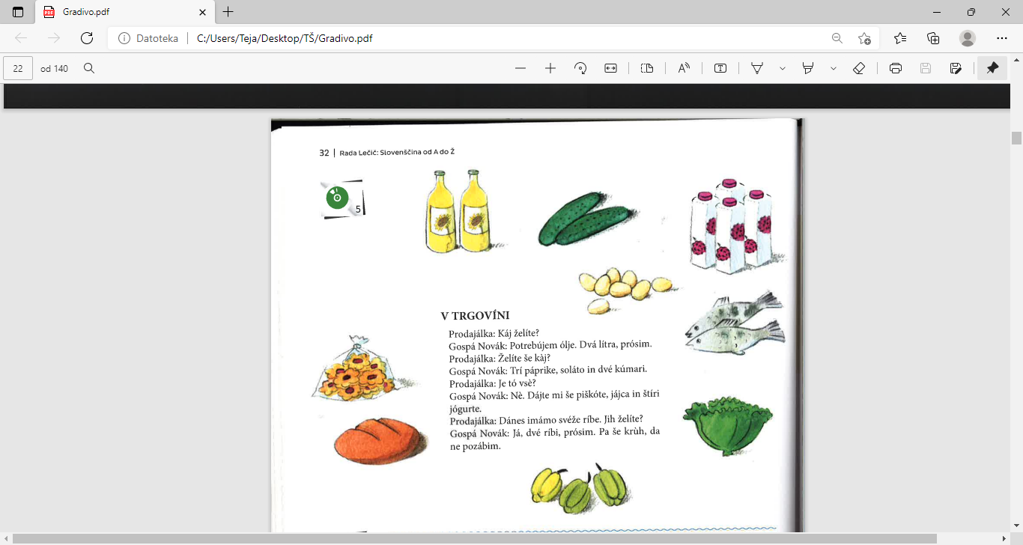

1. **Odgovorite.**

Kaj potrebuje gospa Novak?

Potrebuje še kaj?

1. **Napišite stavke z vsako od besed.**

Prodajalka, potrebovati, liter, solata, imeti, pozabiti

1. **Kaj ponavadi kupite v trgovini?**

## SAMOSTALNIK – TOŽILNIK DVOJINE IN MNOŽINE

|  |  |  |  |  |  |  |
| --- | --- | --- | --- | --- | --- | --- |
| **ednina** | **MOŠKI SPOL** | | **ŽENSKI SPOL** | | **SREDNJI SPOL** | |
| **imenovalnik** | **tožilnik** | **imenovalnik** | **tožilnik** | **imenovalnik** | **tožilnik** |
| študent  stol  prijatelj | študenta  stol!  prijatelja | študentka | študentko | okno  stanovanje  kosilo | okno  stanovanje  kosilo |
| **dvojina** | študenta  stola  prijatelja | študenta  stola  prijatelja | študentki | študentki | okni  stanovanji  kosili | okni  stanovanji  kosili |
| **množina** | študenti  stoli  prijatelji | študente  stole  prijatelje | študentke | študentke | okna  stanovanja  kosila | okna  stanovanja  kosila |

1. **Dopolnite s tožilnikom ednine, dvojine in množine.**

Iščem:

|  |  |  |  |
| --- | --- | --- | --- |
| **Beseda** | **EDNINA  (1)** | **DVOJINA  (2)** | **MNOŽINA (3 ali več)** |
| **zdravnik** | zdravnika | zdravnik**a** | zdravnik**e** |
| **pismo** |  |  |  |
| **prijatelj** |  |  |  |
| **učiteljica** |  |  |  |
| **jezero** |  |  |  |
| **ananas** |  |  |  |
| **jajce** |  |  |  |
| **ogledalo** |  |  |  |
| **jopica** |  |  |  |
| **zvezek** |  |  |  |
| **kozarec** |  |  |  |

1. **Dopolnite s tožilnikom množine.**

**Poznam:**

Študente in študentke (študent in študentka).

______________ (zdravnik in zdravnica).

______________ (učitelj in učiteljica).

______________ (delavec in delavka).

______________ (slikar in slikarka).

______________ (prevajalec in prevajalka).

______________ (igralec in igralka).

______________ (Slovenec in Slovenka).

______________ (Italijan in Italijanka).

_______________ (Rus in Rusinja).

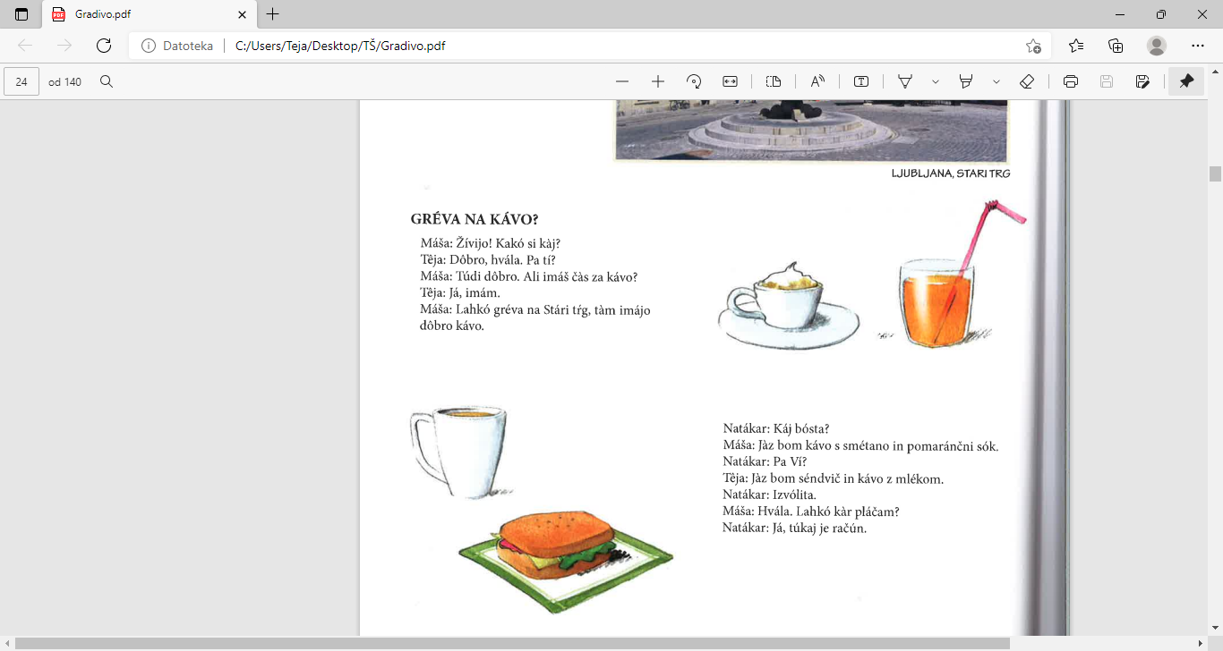

1. **Povežite.**

Maša in Teja gresta na kavo s smetano in pomarančni sok.

Maša bo kavo sendvič in kavo z mlekom.

Teja bo na Stari trg.

1. **Odgovorite.**

Kam gresta Teja in Maša?

Kaj naroči Maša?

Kaj naroči Teja?

1. **Napišite stavke z vsako od besed.**

Čas, kava, pomarančni sok, mleko, plačati, račun

1. **Odgovorite na vprašanja:**

Katera je vaša najljubša pijača?

Kaj naročite, ko greste s prijatelji na pijačo?

Kaj najraje pijete pozimi in kaj poleti?

Imate raje čaj ali kavo?

### TOŽILNIK S PREDLOGOMA *V* in *NA*

**Kam daš rože?** Rože dam v vazo.  
**Kam daš vazo?** Vazo dam na mizo.  
**Kam greš (tečeš, se pelješ)?** Grem v hotel/na letališče.

|  |  |  |  |
| --- | --- | --- | --- |
| Grem v | mesto | Grem na | vrt |
| gozd | trg |
| park | tržnico |
| sobo | pošto |
| kuhinjo | travnik |
| kopalnico | polje |
| trgovino | morje |
| restavracijo | letališče |
| hotel | parkirišče |
| knjižnico | kosilo |
| knjigarno | večerjo |
| pisarno | kavo |
| šolo | razstavo |
| gledališče | obisk |
| Italijo | izlet |
| Ljubljano | zabavo |
|  | fakulteto |
|  | univerzo |
|  | zavod |
|  | ministrstvo |
|  | Finsko |
|  | Norveško |

1. **Dopolnite s predlogoma na ali v.**

Mačka skoči ____ stol.

Pismo dam ____ predal.

Danes grem ___ morje ___ Portorož.

Teja teče __ knjigarno.

Peter potuje ___ Nemčijo ___ Berlin.

Jutri gremo ___ izlet ____ Maribor.

Greste ____ razstavo ___ Moderno galerijo?

Tjaša in Alenka gresta vsak dan ___ bar ____ kavo.

Prijatelji gredo večkrat ____ restavracijo ____ kosilo.

Dopoldne grem ___ fakulteto, popolne ___ knjižnico, zvečer pa ___ koncert.

Danes grem ___ gledališče, ___ sredo ____ zabavo, ___ nedeljo pa ____ obisk.

Petra je zaljubljena ___ Roka.